Сегодня одна из драматических дат в истории Алагира. Ровно 75 лет назад фашисты оккупировали город. Войска Вермахта, встретив упорное сопротивление Красной армии у Ардона, разделились. Одна часть двинулась на Кадгарон, Дзуарикау и Гизель. Другая - на Алагир. Советские части не успели переправиться через Бирагзангский мост и организовать оборону районного центра. В итоге город оказался в оккупации, которая длилась 53 дня. Все это время в Алагире действовали подпольщики, а в его окрестностях – партизанский отряд.
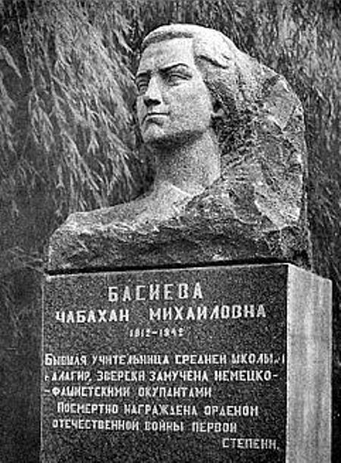
Гордая девушка Чабахан Басиева - символ непокорности Алагира, хотя советские войска вынуждены были сдать райцентр. 25-летнюю учительницу и журналиста Чабахан оккупанты угрозами и пытками пытались заставить работать в фашистской газете. Ее самоотверженный отказ – больше, чем личный поступок. Чабахан была одной из тех, кого ценили в родном городе. И для нее об участии в фашистской пропаганде не могло быть и речи. Даже ценой жизни.Непокорную Чабахан Басиеву, ее мать и брата фашисты расстреляли.
Фатима Урумова, учитель школы №1 г. Алагир: «Мой отец мне часто рассказывал о Чабахан Басиевой. Она заслуживала уважения старших, с ее мнением считались мужчины. Те мужчины, которые вернулись. Самым ярким воспоминанием у них была Чабахан Басиева».
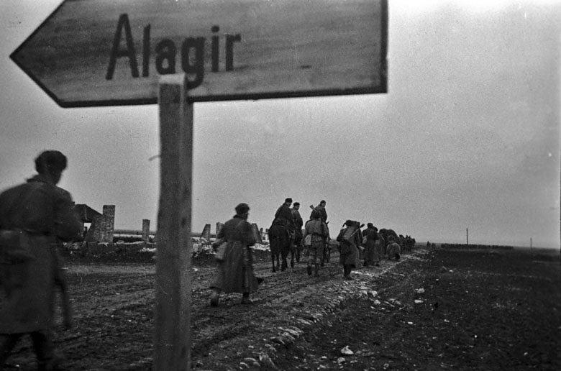

Школьная газета

«Этот День Победы!»

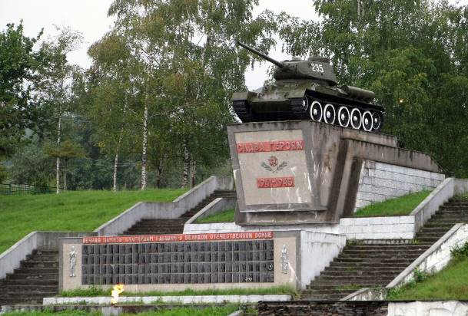

Май. Россия. Цветёт весна.
Отгремела давно война.
И сегодня у братских могил
Вспомним тех, кто нам жизнь сохранил.

В оккупирован-ном Алагире орудовал карательный отряд, гестапо и полиция. В городе была разверну-та военно-полевая комендатура.
53 дня Алагир был в оккупации фашистов. Захватчики пытали местных жителей, гнали на принудительные работы, а за отказ расстреливали. Враг не щадил никого и ничего. Разрушались школы, учреждения культуры и здравоохранения. 16 тысяч книг сожгли в районной библиотеке. Духовная жизнь тоже была под настоящим игом. В Алагирском храме в годы советской власти был музей краеведения. Стены церкви хранили роспись великого Коста Хетагурова. Фашисты испортили ее и разграбили музей. Часть экспонатов сожгли, другие - разворовали.
Лаура Касимова, сотрудник городской библиотеки №1 г. Алагир: «Были уникальные картины Коста Хетагурова, его личные вещи, был нанесен урон и храму: стены поцарапаны, по периметру ограды они хоронили своих солдат. Тем самым хотели надругаться над чувствами осетинского народа».
Жестокость фашистов была объяснима. С первых дней оккупации в Алагире действовали подпольщики, которые добывали списки предателей, собирали и передавали командованию красноармейских частей сведения о концентрации сил и техники, готовившихся к штурму Владикавказа. Житья оккупантам не давал и партизанский отряд из местных жителей, который базировался в окрестностях города на Зилахаре. На этой легендарной поляне, по преданию, состязались нарты. Командовал отрядом Иван Бтемиров. С самого начала в нем действовало более 40 человек. Затем к нему присоединились партизаны из садонского отряда.
Лаура Касимова, сотрудник городской библиотеки №1 г. Алагир. «В Алагире в партизанском отряде было 7 женщин. Это Ксения Хацаева, Нина Дзугкоева, Лидия Басиева и другие. А Нине Дзугкоевой, когда она пробиралась в Алагир, помогали пионеры».
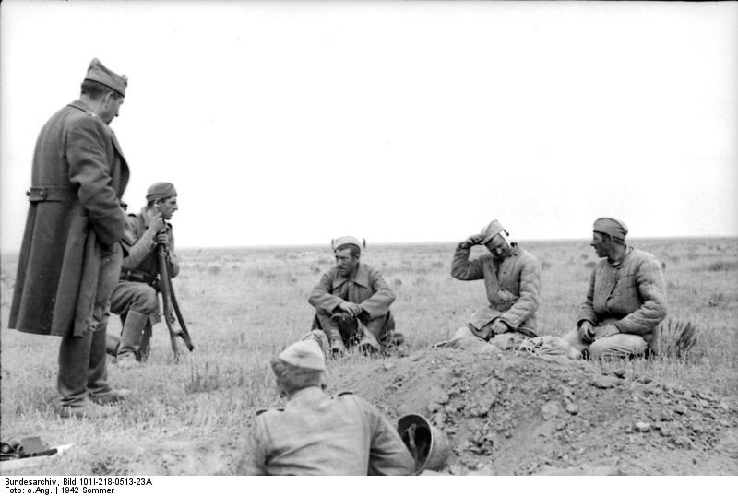
Народные мстители участвовали в боях с фашистами, проникали в их тыл, устраивали диверсии, собирали развездданные. На рассвете 15 ноября 1942 года партизаны Алагирского отряда совместно с бойца-ми 351-й стрелковой дивизии атаковали немецкий гарнизон в селении Црау. А 1 декабря совместная группа партизан Алагирского, Дарг-Кохского и Правобережного районов вступила в ожесточенный бой с фашистской ротой СС, которая должна была ликвидировать непокорных партизан. Бой длился два часа и закончился разгромом гитлеровцев. А 24 декабря Алагир был освобожден. Первым в город ворвался 159-й стрелковый полк майора Реваза Габараева.
Войска Закавказского фронта Красной армии и партизаны не позволили фашистам долго держать Алагир в оккупации.
Сами алагирцы героически сражались на разных фронтах. Из маленького города на войну ушло более 7 тысяч сынов и дочерей. И каждый второй не вернулся с войны. Память о них хранится не только на мемориальном комплексе на въезде в райцентр, но и в сердце каждого жителя. 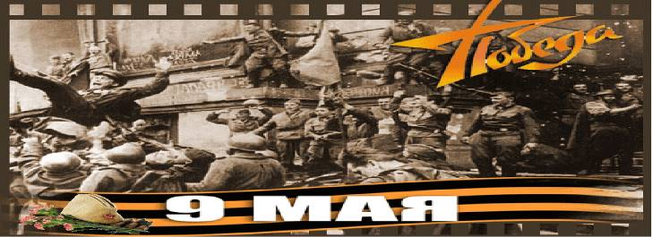

«Эхо военных дней».
В преддверии празднования 73 годовщины Дня Победы в Великой Отечественной войне Региональное отделение Общероссийской общественно-государственной детско-юношеской организации «Российское движение школьников» по Республике Северная Осетия-Алания подготовило и провело во Владикавказе Республиканский конкурс военно-патриотической песни «Эхо военных дней». Мероприятие проводилось в рамках военно-патриотического воспитания подрастающего поколения и молодежи. Мероприятие прошло при поддержке Комитета РСО-Алания по делам молодежи, Региональной общественной организации «Союз детских и подростковых организаций» РСО-Алания и Союза театральных деятелей. Конкурс проводился по следующим номинациям: инсценированная песня, эстрадный вокал (Соло, дуэт, трио, квартет), Хоровое пение. Выступления были яркими и эмоциональными. Нашу школу представили в составе квартета Агузарова София, Агузарова Милена, Савхалова Кристина и Цахоева Диана. Они исполнили попурри из песен военных лет. Подготовила вокальную группу учитель музыки Качмазова Людмила Борисовна.
Учредитель: Администрация МБОУ СОШ №5 г.Алагира Редакторы: Качмазова С.К., Цогоева О.А., Адрес: г.Алагир ул.Калаева 9. тел:3-45-90. E-mail:alshk5@mail.ru Сайт:alagir5.osedu2.ru

Число героев на душу населения. Рейтинг.
Число представителей народа на одного героя ВОВ: 1)Осетины – 11088; 2)Русские – 12204; 3)Украинцы – 13586; 4)Белорусы – 17072; 5)Башкиры – 21632; 6)Кабардинцы – 23455; 7)Мордва – 23874; 8)Армяне – 23920;
9)Грузины – 24995; 10)Татары – 26791 11)Евреи – 28042; 12)Чуваши – 31126; 13)Карелы – 31589; 14)Казахи – 32301; 15)Туркмены – 45133; 16)Азербайджанцы – 51719.
Пусть дети не знают войны
Войны я не видел, но знаю,
Как трудно народу пришлось,
И голод, и холод, и ужас –
Всё им испытать довелось.
Пусть мирно живут на планете,
Пусть дети не знают войны,
Пусть яркое солнышко светит!
Мы дружной семьёй быть должны!

